Тюлькина Валентина Анатольевна
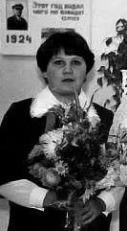
1956 года рождения Хвощевка Шахунского района Горьковской области.
В 1971 г. окончила восьмилетнюю школу. Образование среднее специальное Свердловское педагогическое училище № 1 91971 -1975 гг.
1975 г назначена старшей пионерской вожатой Лобвинской восьмилетней школы № 12.
1980 г. уволилась в связи с переменой места жительства.
Имеет благодарности и Почетные грамоты районо и РК ВЛКСМ Новолялинского района.

